День в истории: 2 октября
Начало операции «Тайфун», премьера первой в мире «мыльной оперы» на телевидении и другие памятные события, которые происходили в разные годы 2 октября.
Прослушать новость
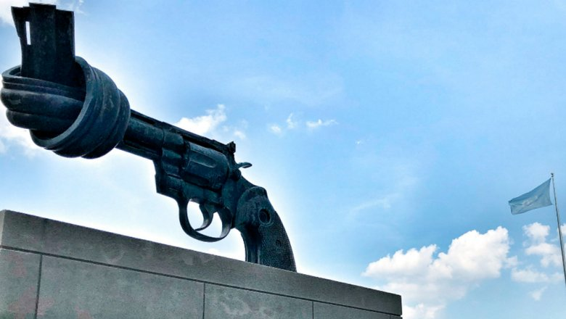
Источник: ООн

Международный день ненасилия
С 2007 года ежегодно 2 октября по инициативе ООН отмечается Международный день ненасилия. Датой празднования был выбран день рождения Махатмы Ганди — лидера движения за независимость Индии, основоположника философии и стратегии ненасилия. В соответствии с резолюцией ООН, Международный день служит дополнительным поводом для того, чтобы «пропагандировать ненасилие, в том числе путем просветительной и общественно-разъяснительной работы».

Всемирный день улыбки
В первую пятницу октября мир отмечает Всемирный день улыбки. В этом году он выпадает на второе число. Инициатором такого праздника стал американский художник Харви Болл. По мнению создателя, это день должен быть «посвященным хорошему настроению и добрым делам», и проходить под лозунгом «Творите добро. Помогите одной улыбке».
Впервые Всемирный день улыбки отметили в 1999 году. С тех пор этот необычный праздник отмечается энтузиастами по всему миру различными акциями и флешмобами.
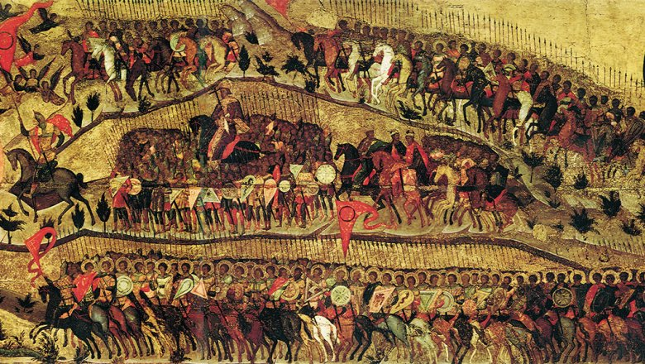

Взятие Казани войсками Ивана Грозного
2 октября 1552 года войска Ивана Грозного вступили в последнее сражение третьего Казанского похода, которое завершилось взятием Казани. Битва положила конец существованию самостоятельного Казанского ханства. Однако на этом война не закончилась: на покоренных землях вспыхнуло восстание, полностью подавить которое получилось лишь спустя четыре года.

Начало операции «Тайфун»
В 1941 году в этот день началась операция «Тайфун» — план гитлеровского командования по захвату Москвы. Предполагалось, что столица будет захвачена еще до наступления морозов. По замыслу Гитлера, днем взятия Москвы должно было стать 7 ноября. Советское правительство планировалось взять в плен, а сам город превратить в руины.
2 октября танковые группы вермахта атаковали позиции советских войск на московском направлении в нескольких участках фронта и стремительно развивали наступление на Малоярославец, Вязьму, Гжатск и Калугу. Советские войска вынуждены были отступать к Москве. Первое время операция «Тайфун» шла успешно, но 4—5 декабря продвижение немцев было остановлено. 5 декабря войска генерала Конева перешли в контрнаступление, а 6 декабря в контрнаступление перешли войска Жукова. Немецкие войска начали отступление. Армия фашистов понесла серьезные потери. Операция гитлеровцев потерпела фиаско, план молниеносной победы был провален.

Первый сериал на телевидении
74 года назад на телеэкраны вышел первый в мире сериал — «Далекий холм». Популярный формат сериала назвали «мыльной оперой», поскольку его создание спонсировали производители мыла. Этот жанр пришел на телевидение из радио, где был невероятно популярным среди американских домохозяек.
Ни одна из серий «Далекого холма» не сохранилась, поэтому невозможно даже точно определить, сколько всего эпизодов было показано. Однако, именно благодаря этому сериалу жанр стал весьма популярным на телевидении.
Пресс - служба СРО Союз «Охрана»

.

